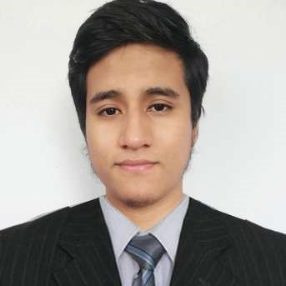

**Victor Andree**

**Uchuya Jaramillo**

(20

de Septiembre

1998)

**Objetivo**

**´´**

Lograr lo que la empresa me proponga

y crecer, subir a más puestos,

cumplir con mi trabajo. Ser responsable

y puntual

**´´**

victorandree789@hotmail.com

986704866

Jr.Ollantaytambo 321 2do zona

(

Tahuantinsuyo-Independencia

)



**EXPERIENCIA LABORAL**

**Vendedor**

2015 - 2015

enero - abril

**Atencion**

**al cliente**

2016 - 2018

octubre - febrero

**Vendedor**

2018 - 2019

agosto - febrero

**Back Office**

2019 - 2020

agosto - abril

Vendedor de libros de matematica

para colegios (Ferias Anuales)

**INSTITUTO APOYO**

Teleoperador de la cuenta Movistar

Argentina

**KONECTA PERU**

Vendedor de Textil en la tienda

estilos (PLAZA NORTE)

**ESTILOS PERU S.A.C**

Back Office de la campaña

de CENCOSUD ARGENTINA .

**GSS GLOBAL SOLUTIONS**



**ESTUDIOS**

Primaria -

Secundaria

2006 - 2015

Instituto

2017 -

Actual

**Nuestra Señora del**

**Rosario**

**Instituto Cibertec**